附件5：
前往河南科技大学交通路线
（以下建议交通路线，以当天出行情况为准）
一、洛阳北郊机场出发
公共交通：乘坐d1路（6:30-18:10）、1路（6:00-21:55）公交车，聂湾南下车后转乘34路（5:30-8:00），开元大道龙祥街口站下车，步行121米，到达河南科技大学西门（北一门）。
二、洛阳火车站/高铁站
公共交通：
1、洛阳火车站：乘坐602路（5:50-17:30）公交车，开元大道龙祥街口站下车，步行121米，到达河南科技大学西门（北一门）。
2、龙门高铁站：乘坐28路（5:50-21:20）公交车，开元大道学府街西站下车，沿开元大道向西步行121米，到达河南科技大学西门（北一门）。
三、自驾车路线
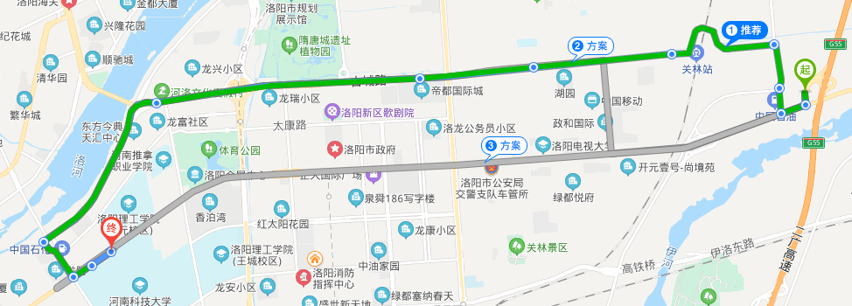
1、从二广高速洛阳关林收费站下车至河南科技大学-小北门，行车路线参考图例；
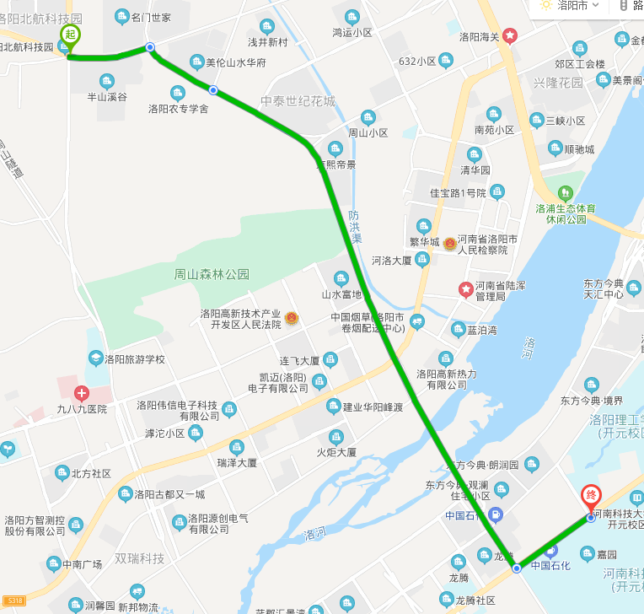
2、从郑卢高速周山收费站下车至河南科技大学-小北门，行车路线参考

